TIÊU CHUẨN VIỆT NAM
TCVN 225 - 66
HỆ THỐNG QUẢN LÝ BẢN VẼ
QUY TẮC GHI SỬA ĐỔI TRÊN BẢN VẼ VÀ TÀI LIỆU KỸ THUẬT CỦA SẢN PHẨM SẢN XUẤT CHÍNH
Tiêu chuẩn này áp dụng cho các bản vẽ và tài liệu kỹ thuật (theo TCVN 224 - 66) của sản phẩm sản xuất chính trong ngành chế tạo máy.
I. NGUYÊN TẮC CHUNG
1. Chỉ có phòng thiết kế chủ trì thiết kế, trực thuộc xí nghiệp hay cơ quan bảo quản bản chính, mới được quyền sửa đổi các tài liệu kỹ thuật.
2. Việc ghi sửa đổi vào tài liệu kỹ thuật được thi hành khi có "Thông báo sửa đổi" đã được người có thẩm quyền về việc này duyệt y.
Đối với sản phẩm mẫu chế tạo thử và sản phẩm sản xuất đơn chiếc cho phép thi hành sửa đổi trên các tài liệu kỹ thuật sau khi đã ghi vào "Bản ghi sửa đổi" (theo mẫu 4).
3. Khi sửa đổi các tài liệu kỹ thuật đã được các cơ quan cấp trên hay khách hàng duyệt y từng phần hay toàn bộ thì phải được sự đồng ý của cơ quan đó hay khách hàng.
4. Trường hợp đặc biệt, khi phát hiện ra những sai sót hiển nhiên làm gián đoạn tiến trình bình thường của sản xuất, thì có thể thi hành ngay những sửa đổi cần thiết trước khi có sự duyệt y về những sửa đổi đó.
5. Nếu kết quả của việc sửa đổi làm mất tính lắp lẫn (trong sản xuất hay sử dụng) của sản phẩm hay phần cấu thành của sản phẩm với sản phẩm sản xuất trước, thì phải lập các tài liệu kỹ thuật mới cho sản phẩm hay phần cấu thành của sản phẩm để thay thế cho tài liệu đang dùng với ký hiệu mới.
Cho phép không thay đổi ký hiệu các phần cấu thành của sản phẩm (chi tiết, nhóm, bộ phận) trong tài liệu kỹ thuật đối với sản phẩm sản xuất đơn chiếc và sản phẩm mẫu chế tạo thử, nếu các bản vẽ này không áp dụng cho các sản phẩm khác.
6. Khi sửa đổi một chi tiết (nhóm, bộ phận, sản phẩm) là phần cấu thành của một số nhóm (bộ phận, sản phẩm) thì chỉ được ghi sửa đổi vào bản vẽ nếu tất cả các nhóm, bộ phận, sản phẩm đều có thể chấp nhận được sự sửa đổi đó, nếu không thì phải lập bản vẽ mới cho chi tiết (nhóm, bộ phận, sản phẩm) cần sửa đổi với ký hiệu mới.
7. Việc ghi (đóng dấu) hay sửa đổi các dấu hiệu phân biệt bằng chữ ("A", "B") trên các tài liệu kỹ thuật phải được thi hành theo nguyên tắc chung.
8. Trên bản vẽ và các tài liệu kỹ thuật phải tiến hành sửa đổi theo sửa đổi của tiêu chuẩn nhà nước và tiêu chuẩn ngành về vật liệu và sản phẩm.
II. QUY TẮC GHI SỬA ĐỔI
9. Ghi sửa đổi vào bản chính của tài liệu kỹ thuật phải tiến hành như sau:
a) những kích thước, chữ, dấu hiệu, v.v… cần sửa đổi phải gạch đi bằng nét liền mảnh để có thể đọc được dễ dàng chỗ gạch bỏ và ngay cạnh chỗ gạch bỏ ghi những số liệu mới;
b) đối với các phần hình vẽ cần sửa đổi phải bao quanh kín bằng nét liền mảnh và gạch chéo bằng nét liền mảnh. Phần hình vẽ mới vẽ ngay bên cạnh phần hình vẽ đã được gạch bỏ. Khi sửa đổi toàn bộ một hình vẽ (hình chiếu, hình cắt, mặt cắt) thì chỉ cần gạch chéo. Trên hình vẽ mới ghi: "Thay thế cho hình vẽ đã gạch bỏ".
Cho phép sửa đổi các hình vẽ bằng cách gạch bỏ đường bao cũ bằng những nét gạch ngắn và vẽ đường bao mới ngay trên hình vẽ đó.
10. Khi việc sửa đổi đòi hỏi phải làm lại bản chính của tài liệu kỹ thuật (toàn bộ hay một số tờ) mà không phải sửa đổi ký hiệu của tài liệu (vì không đủ chỗ ghi sửa đổi, vì tính phức tạp của sửa đổi v.v..) thì phải:
a) lập lại bản chính mới của tài liệu (hay một số tờ) đã có những sửa đổi;
b) trong bảng ghi sửa đổi của khung tên trên bản chính mới của tài liệu ghi:
trong ô "S.đ." - ký hiệu sửa đổi trong lần sửa đổi đó;
trong ô "S.lg" - số thứ tự của lần thay thế đó (ví dụ: "T.T.II"). Cho phép để trống ô này.
c) trong bản chính mới phải có chữ ký của những người có trách nhiệm đối với việc lập bản chính mới.
Đối với các bản điều kiện kỹ thuật, bản hướng dẫn và các tài liệu kỹ thuật khác, cho phép lập "tài liệu bổ sung". Trong tài liệu bổ sung nên có phần "Lời nói đầu" trong đó chỉ dẫn cách sử dụng tài liệu này. Trên tờ mặt của những tài liệu có tài liệu bổ sung cần có ghi chú để biết.
11. Khi ghi sửa đổi trên các tài liệu kỹ thuật nên dùng ký hiệu sửa đổi theo thứ tự các chữ cái thường "a", "b", "c", "d", "e"…
Nếu tài liệu kỹ thuật được lập trên nhiều tờ thì phải ghi ký hiệu sửa đổi cho toàn tài liệu. Khi đó ghi ký hiệu sửa đổi trên tài liệu như sau:
a) đối với bản vẽ - ghi trên tờ thứ nhất và cả trên những tờ khác có sửa đổi.
b) đối với các tài liệu kỹ thuật - ghi trên tờ thứ nhất (tờ chính) và trên các tờ khác có sửa đổi hay trong "bản kê sửa đổi" (mẫu 5), tờ này được kể vào số lượng chung các tờ của tài liệu.
Khi đã sử dụng hết tất cả những chữ cái thì có thể lập ký hiệu sửa đổi bằng cách viết ghép hai chữ cái với nhau, ví dụ: "aa", "ab", "ac"… "ba", "bc" v.v..
12. Ghi sửa đổi trên bản chính phải viết bằng mực đen và hoàn toàn đúng với nội dung của "Thông báo sửa đổi".
Bên cạnh những hình vẽ, kích thước, chữ v.v... đã gạch bỏ để sửa đổi hoặc mới thêm vào, ghi ký hiệu sửa đổi trong vòng tròn có đường kính từ 6 - 8 mm ở ngoài đường bao của các hình vẽ và từ đó dùng nét liền mảnh dóng tới các hình vẽ, kích thước, chữ v.v.. có sửa đổi.
13. Nội dung sửa đổi ghi trong bản sửa đổi của khung tên, trên bản chính của tài liệu, như sau:
trong cột "S.đ." - ghi ký hiệu sửa đổi;
trong cột "S.lg" - ghi số lượng của những sửa đổi theo cùng một ký hiệu sửa đổi (bằng số đường dóng từ vòng tròn ký hiệu sửa đổi tới các phần sửa đổi);
trong cột "Số t.liệu" - ghi số của "thông báo sửa đổi";
trong cột "chữ ký" - chữ ký của người chịu trách nhiệm về tính đúng đắn với việc ghi sửa đổi;
trong cột "ngày" - ngày, tháng, năm ghi sửa đổi vào tài liệu.
Khi sửa đổi những tài liệu kỹ thuật của sản phẩm mẫu chế tạo thử và sản phẩm sản xuất đơn chiếc theo "bản ghi sửa đổi" thì cho phép để trống cột "S.đ." và "S.lg" trong bảng ghi sửa đổi. Khi đó trong cột "Số t.liệu" phải ghi số đăng ký theo thứ tự của sửa đổi trong "bản ghi sửa đổi" và, khi cần thiết, ghi cả ký hiệu (hay số) của "bản ghi sửa đổi".
14. Trong trường hợp việc sửa đổi tài liệu đòi hỏi phải thay thế bản chính thì trên bản chính cũ và bản in kiểm tra cần ghi ký hiệu của bản chính mới, số của "thông báo sửa đổi", ngày, tháng thay thế và chữ ký của người có trách nhiệm về việc thay thế bản chính.
Chú thích: Bản in kiểm tra là bản in chỉ xuất ra khỏi phòng lưu trữ để tiến hành kiểm tra bản vẽ hay tài liệu kỹ thuật.
Nên ghi các điều đó trong một con dấu như sau:
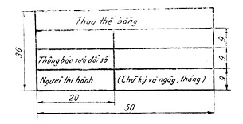
15. Khi ghi sửa đổi vào bản chính của bản vẽ đối với sản phẩm sản xuất phụ, lập nhiều bản vẽ trên cùng một tờ, thì ký hiệu sửa đổi được ghi trong bảng sửa đổi trên khung tên của bản vẽ lắp.
16. Sửa đổi các bản in, nói chung, thực hiện bằng cách thay bản in cũ bằng bản in mới trên cơ sở "thông báo sửa đổi".
Cho phép ghi những sửa đổi không quan trọng trực tiếp trên bản in theo các quy tắc đã quy định cho bản chính.
Khi ghi sửa đổi vào bản in của các bản vẽ chi tiết của sản phẩm sản xuất phụ, được bố trí trên cùng một tờ, thì gần chỗ sửa đổi phải có chữ ký của người đã ghi sửa đổi vào bản vẽ và ngày, tháng.
17. Ghi sửa đổi vào bản in kiểm tra phải tiến hành đồng thời với việc ghi sửa đổi vào bản chính.
III. QUY TẮC LẬP "THÔNG BÁO SỬA ĐỔI"
18. "Thông báo sửa đổi" của các tài liệu kỹ thuật phải lập theo mẫu 1 và 2 (2a). Cho phép dùng mẫu 3 cho các tài liệu kỹ thuật đối với sản phẩm sản xuất phụ.
19. "Thông báo sửa đổi" phải lập trên vật liệu có thể in được ra những bản in.
Trong trường hợp không cần thiết phải gửi "thông báo sửa đổi" đến các bộ phận của xí nghiệp hay các cơ quan ngoài, cho phép lập "thông báo sửa đổi" trên giấy thường và kèm theo bản in của tài liệu đã ghi sửa đổi bằng mực đen (xem như phụ bản của thông báo sửa đổi).
20. Việc sửa đổi mỗi tài liệu kỹ thuật phải ra "thông báo sửa đổi" riêng (nên lập theo mẫu 1).
Cho phép ra một "thông báo sửa đổi" chung (nên lập theo mẫu 2) đối với những sửa đổi cần thực hiện đồng thời trên một vài bản vẽ (tài liệu) trong các trường hợp sau:
a) nếu việc sửa đổi bản vẽ của một chi tiết (nhóm, bộ phận, sản phẩm) gây ra việc sửa đổi bản vẽ của các chi tiết (nhóm, bộ phận, sản phẩm) lắp ghép với nó hay liên quan đến các tài liệu kỹ thuật khác;
b) khi việc sửa đổi được thực hiện theo một nguyên nhân chung, ví dụ khi chỉnh lý tài liệu kỹ thuật theo kế hoạch xem xét lại chúng.
Nếu toàn bộ những sửa đổi được thi hành theo một vài "Thông báo sửa đổi" thì trên mỗi "Thông báo sửa đổi" cần ghi "Thi hành đồng thời với thông báo sửa đổi …".
21. Nếu nội dung sửa đổi không thể trình bày gọn trong một tờ "Thông báo sửa đổi", ví dụ khi sửa đổi hình vẽ có kích thước lớn, số lượng sửa đổi nhiều, v.v... thì cho phép trình bày toàn bộ hay một phần những sửa đổi trên các tờ "Thông báo sửa đổi" tiếp theo hay trình bày trong các phụ bản của "Thông báo sửa đổi", lập trên khổ giấy bất kỳ quy định trong TCVN 2 - 63.
22. Mỗi "Thông báo sửa đổi" phải có ký hiệu (số) gồm hai phần: ký hiệu phân biệt và số thứ tự đăng ký. Ký hiệu phân biệt nên lấy theo ký hiệu của xí nghiệp ra "Thông báo sửa đổi" hay ký hiệu phân biệt của sản phẩm. Đối với "Thông báo sửa đổi" của tài liệu kỹ thuật của sản phẩm sản xuất phụ thì lấy theo ký hiệu của bộ phận (phòng, phân xưởng) ra "Thông báo sửa đổi".
Số thứ tự đăng ký phải lập trong giới hạn của xí nghiệp hay trong giới hạn của sản phẩm.
23. Tất cả những "Thông báo sửa đổi" phải được đăng ký trong một sổ riêng trong đó nên có các cột sau:
a) Ngày đăng ký;
b) Ký hiệu của "Thông báo sửa đổi";
c) Ký hiệu của tài liệu sửa đổi;
d) Số phân loại sửa đổi (giới thiệu trong phụ lục);
e) Người ra "Thông báo sửa đổi";
g) Thời hạn thi hành;
h) Chứng nhận đã nhập bản chính của "Thông báo sửa đổi" vào lưu trữ;
i) Ghi chú.
24. Nội dung ghi trong các ô của "Thông báo sửa đổi" (số của ô trên các mẫu 1 và 2 ghi trong dấu ngoặc) như sau:
Ô 1 (1a, 1b) - tên hay biệt hiệu của xí nghiệp, bộ phận ra "Thông báo sửa đổi".
Ô 2 - ký hiệu (số) của "Thông báo sửa đổi".
Ô 3 - nguyên nhân, lý do hay văn bản quyết định về việc sửa đổi bản vẽ (tài liệu).
Ô 4 - số phân loại sửa đổi theo phụ lục của tiêu chuẩn này.
Ô 5 - số thứ tự của tờ.
Ô 6 - số lượng chung các tờ của "Thông báo sửa đổi".
Ô 7 - chữ ký của người có trách nhiệm và ngày duyệt hay số của văn bản xác nhận sự giải quyết của cơ quan cấp trên hay khách hàng.
Chỉ điền vào ô 7 trong trường hợp bản vẽ hay tài liệu sửa đổi đã được cơ quan cấp trên hay khách hàng duyệt toàn bộ hay từng phần.
Ô 8 - 11 - chức vụ, họ tên và chữ ký của những người có trách nhiệm đối với việc ra "Thông báo sửa đổi" và ngày ký. Bắt buộc phải có chữ ký của người lập thông báo (người thiết kế) và người kiểm tra tiêu chuẩn.
Ô 12 - chữ ký của người duyệt sửa đổi và ngày tháng duyệt.
Ô 13 - thời hạn thi hành sửa đổi.
Ô 14 - ký hiệu (số) của bản vẽ (tài liệu) được sửa đổi.
Ô 15 - ký hiệu sửa đổi trên bản vẽ (tài liệu).
Ô 16 (16a, 16b) - nội dung sửa đổi (hình vẽ, chữ v.v...).
Ô 17 - ký hiệu của các bản vẽ (tài liệu) được sửa đổi đồng thời với bản vẽ (hay tài liệu kỹ thuật) đó. Không cần điền vào các ô này khi lập một "Thông báo sửa đổi" chung cho một vài bản vẽ (tài liệu). Cho phép sử dụng các ô này để ghi các nơi nhận "Thông báo sửa đổi".
Ô 18 - ý kiến của các bộ phận trong nhà máy (phòng, phân xưởng v.v...) có liên quan đến việc sửa đổi bản vẽ (tài liệu).
Cho phép sử dụng phần trái của ô này để ghi những số liệu cần thiết khác (thay đổi vật liệu, trang bị, lao động v.v..).
Ô 19 - ghi chú tham chiếu về các phụ bản.
Ô 20 - những số liệu khác.
Ô 21 (mẫu 2) - khả năng sử dụng các sản vật chưa tiêu thụ hết (thành phẩm hoặc bán thành phẩm sản xuất theo bản vẽ hay tài liệu đang dùng). Ghi chữ "Được" - nếu còn sử dụng được; "Chữa" - nếu sau khi sửa chữa còn có thể sử dụng được; "Không" - nếu không thể sử dụng được.
Chú thích: Chữ viết tắt trên mẫu: "S.V. còn lại" có nghĩa là sản vật chưa tiêu thụ hết.
Nội dung ghi trong các ô của "Thông báo sửa đổi" theo mẫu 3 (số của ô ghi trong dấu ngoặc) như sau:
Ô 1, 2, 3, 5, 6, 8 - 16 và 18 - ghi như trên mẫu 1 và 2.
Ô 22 - ký hiệu của sản phẩm được sửa đổi sẽ sử dụng trang bị công nghệ này.
Ô 23 - ký hiệu của phần cấu thành sản phẩm được sửa đổi sẽ sử dụng trang bị công nghệ này.
Ô 24 - số của nguyên công trong quy trình công nghệ sẽ sử dụng trang bị công nghệ này.
Ô 25 - ghi chú để biết các dụng cụ còn lại trong kho dụng cụ và trong sản xuất.
Khi áp dụng mẫu 3 để thi hành một vài sửa đổi thì những số liệu trong ô 14 và 15 ghi theo cột thẳng đứng, chỉ dẫn trên mẫu bằng đường đứt.
25. Khi ghi sửa đổi và lập "Thông báo sửa đổi" cho các tài liệu kỹ thuật của sản phẩm mẫu chế tạo thử, sản phẩm sản xuất đơn chiếc và cho các tài liệu kỹ thuật của sản phẩm sản xuất phụ, cho phép đơn giản hóa một số quy tắc đã nêu trong tiêu chuẩn này cho phù hợp với tình hình tổ chức sản xuất của xí nghiệp.
Mẫu 1
Thông báo sửa đổi
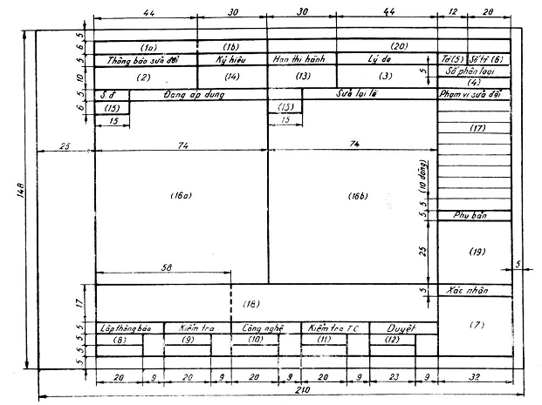
Mẫu 2
Thông báo sửa đổi
(tờ thứ nhất hay tờ chính)
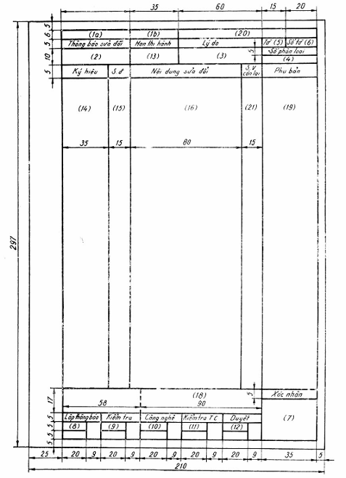
Mẫu 2a
Thông báo sửa đổi
(các tờ tiếp sau)
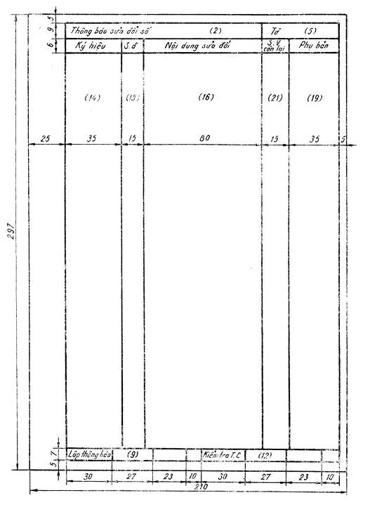
Mẫu 3
Thông báo sửa đổi
(Dùng cho sản phẩm sản xuất phụ)
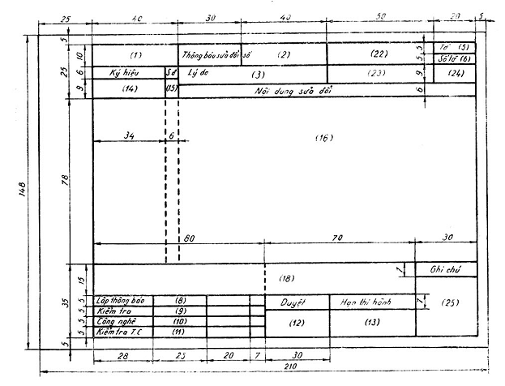
Mẫu 4
Bản ghi sửa đổi
(Dùng cho sản phẩm mẫu chế tạo thử và sản phẩm sản xuất đơn chiếc)
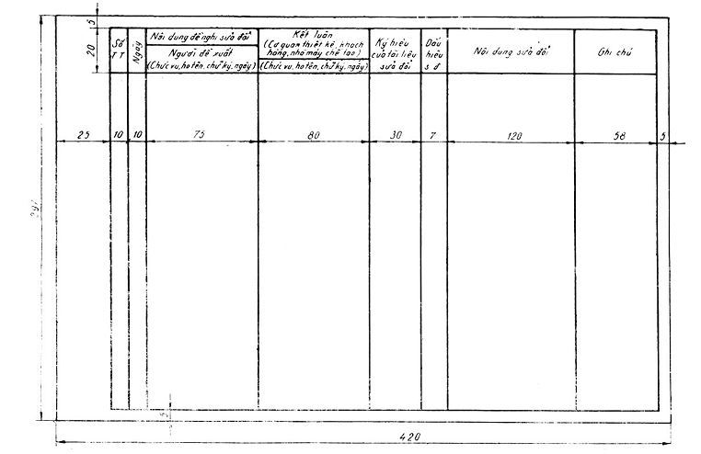
Mẫu 5
Bản kê sửa đổi
(Dùng cho các tài liệu kỹ thuật lập trên nhiều tờ)
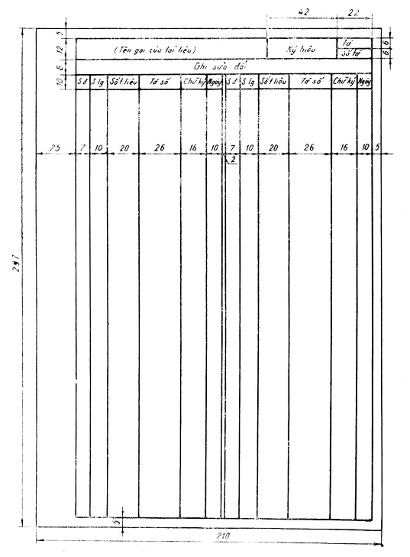

PHỤ LỤC
Việc tiến hành sửa đổi nên phân ra theo mức độ cấp thiết như sau:
Sửa đổi cấp thiết - nếu tiến hành sửa đổi chậm trễ sẽ làm gián đoạn sản xuất, chất lượng sản phẩm xấu, không bảo đảm khả năng làm việc và độ bền vững của sản phẩm trong sử dụng;
Sửa đổi theo kế hoạch - khi sửa đổi được tiến hành theo thời hạn đã qui định (ví dụ: một, hai, bốn lần trong một năm hay theo loạt đã quy định đối với sản phẩm sản xuất ra);
Sửa đổi ngoài kế hoạch - khi tính chất của sủa đổi là không cấp thiết, nhưng phải tiến hành sớm hơn thời hạn đã quy định đối với sửa đổi theo kế hoạch.
Nên dùng ký hiệu phân biệt (để theo dõi, nghiên cứu và quản lý) theo nguyên nhân sửa đổi bằng số phân loại dưới đây:
Sửa đổi do cải tiến hay làm cho hoàn thiện hơn:
Số phân loại
a) về thiết kế 1
b) về công nghệ 2
c) về mặt hợp lý hóa, thống nhất hóa và tiêu chuẩn hóa 3
Sửa đổi do sửa đổi và bổ sung trong các tiêu chuẩn, điều kiện kỹ thuật
(ĐKKT) hoặc thay đổi điều kiện cung cấp vật liệu và sản phẩm mua 4
Sửa đổi do yêu cầu của khách hàng 5
Thay đổi dấu hiệu chữ của tài liệu kỹ thuật 6
Sửa lại những chỗ sai sót 7
Số dự phòng 8; 9
Sửa đổi do các nguyên nhân khác chưa đề cập đến ở trên 0 0

